物理模型在物理解题中的应用
常州市武进区礼嘉中学 吴明锋(获11年区教育学会论文评比二等奖)
纵观物理学发展史，许多重大的发现与结论，都是由于科学家们经过大胆的猜想构思，创建出科学的理想化的物理模型，并通过实验检验或实践验证，模型与事实基础很好吻合的前提下获得的。可以说，物理学发展的历史是不断提出物理模型，并且是新的模型不断完善旧模型或者代替旧模型的历史。
在高中物理教材中，许多物理定律和规律的得出都是把实际的研究对象或物理过程抽象为理想化的物理模型，然后研究物理模型所涉及的物理量及其相互关系。事实上，教师的教学过程便是重现科学家构建物理模型的过程。在学生获取知识的同时，也使他们体验到科学家大胆联想、勇于构建物理模型的创新思维方法和科学家们为人类、为科学寻求真理的进取精神。这对于激发学生的学习兴趣、树立宏伟志向、提高学生的建模意识和建模能力、培养学生的科学素质和创新精神都有很重要的作用。
学生对物理模型的理解与掌握是学习物理知识、掌握物理规律的前提。学生建模能力的强弱是能否顺利解决综合应用题的关键。抓好物理模型的教学，既是课程改革的需要，也是培养学生科学素质和创新能力的有效措施。
因此在物理解题中，我们可以把“研究对象”进行理想化处理建立起来的模型称为“实体模型”，下面从几个不同的角度来应用“实体模型”解决实际问题．

一、为研究问题，正确建立实体模型

【例1】下雨时，雨点竖直落到地面，速度为10m/s．若在地面上发放一横截面积为80cm²，高10m的圆柱形量筒，则经30min，筒内接的雨水水面高度为1cm．现因风的影响，雨水下落时偏斜30°，若用同样的量筒接的雨水量与无风时相同，则所需时间为多少．
【解析】题中已提到“雨点”一词，说明雨滴之间无相互作用，可以构建“雨滴点阵”模型．根据运动的独立性，因为风是水平方向，不会影响雨滴竖直方向的运动，则雨滴下落的快慢与风速无关，那么点阵在水平方向只可能是平移，不会改变其点阵的密度，如图1所示，故所需时间仍为30min．
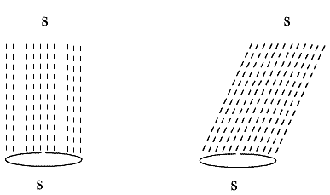
若将雨点构成柱状流体模型，可能会错误地认为水柱体的流速增大，从而得到时间减少的错误结论，可见，正确建立实体模型是非常重要的．
图1

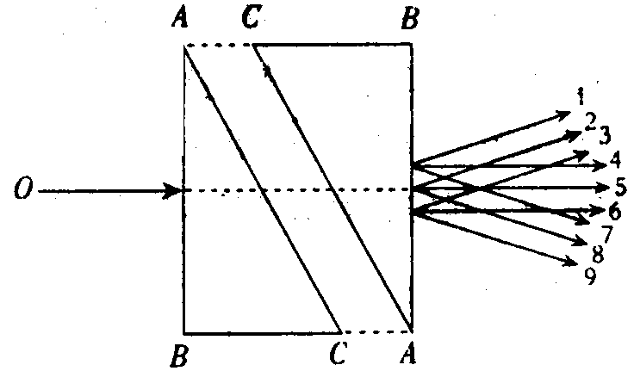
【例2】如图2所示， 两块同样的玻璃直角三棱镜ABC ， 两者的A C 面是平行放置的，在它们之间是均匀的未知透明介质． 一单色细光束O 垂直于AB 面入射，在图示的出射光线中，以下说法正确的是 （ ）
A． 1 、2 、3 (彼此平行) 中的任一条都有可能
B． 4 、5 、6 (彼此平行) 中的任一条都有可能
C． 7 、8 、9 (彼此平行) 中的任一条都有可能
图2
D． 只能是 4 、6中的某一条
【解析】分析此题时 ，若把两直角三棱镜 ABC 间的均匀未知透明介质看成平透板 (两光学面平行的透明板) 模型 ，根据其光学性质 ，通过平透板后的光线与通过平透板前的光线相比 ，方向不变，只发生侧移． 很快可判断出 B 选项是正确的．
二、为简化问题，合理转化实体模型
【例3】大气中存在可自由运动的带电粒子，其密度随距地面高度的增加而增大，可以把离地面50km以下的大气看作是具有一定程度漏电的均匀绝缘体（即电阻率较大的物质）；离地面50km以上的大气则看作是带电粒子密度非常大的良导体．地球本身带负电，其周围空间存在电场，离地面L=50km处与地面之间的电势差约为U=3.0×10⁵V．由于电场的作用，地球处于放电状态，但大气中频繁发生雷暴又对地球充电，从而保证了地球周围电场恒定不变．统计表明，雷暴每秒带给地球的平均电荷量为q=1800C．试估算大气电阻率ρ和地球漏电功率P．（已知地球半径r=6400km，结果保留一位有效数字）

【解析】合理地转化电阻模型，因为L<<S，将左图的实际问题转化为右图的规则模型，从而使问题得以简化，如图3所示．
s=4πr²
L

图3

已知每秒雷暴带给地球的电荷量为q，则大气的漏电电流为I=q/t=1800A
由题知U=3.0×10⁵V，则大气的漏电电阻可由欧姆定律求得$R=\frac{U}{I}$．
根据电阻定律：R=ρL/s
将L=50km，s=4πr²代入上式，解得
大气电阻率为ρ=2×10¹²Ω·m
地球的漏电功率为P=UI=5×10⁸W

【例4】如图4所示，物体A、B是两只相同的齿轮，A被固定不动，若B齿轮绕A齿转运动半周，到达图中的C位置，试判断B齿轮上所标出的竖直向上的箭头所指方向．
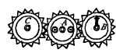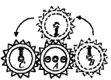
图4
【解析】该题中B轮在A轮上滚动，物理情景比较复杂，可以将问题转化为天体的“公转自转”模型，从而轻松解题．
由图可知，B齿轮绕A齿轮公转时还要自转，每公转90°，就自转180°.从B转到C位置，要公转180°，所以要自转360°.

三、为解决问题，巧妙虚拟实体模型

【例5】横截面积是3dm²的圆筒，内装有0.6kg的水，太阳光垂直照射2min，水温升高1℃，设大气顶层太阳光只有45%到达地面，试估算太阳的全部辐射功率．
（太阳到地球的距离R=1.5×10¹¹m，水的比热c=4.18×10³J／kg k，保留一位有效数字）
【解析】我们可以虚拟一个以太阳为中心，且以太阳到地球的距离为半径的一个球面，题目中的圆筒截面积可以看成是球面上的极小部分．通过这样一个虚拟实体模型，从而使问题得到很好的解决．
圆筒中水所接收到的光能为$E=\frac{η\text{Pt}}{4{πR}^{2}}S$，而$E=\text{cm}Δt$
所以
$$P=\frac{4π⋅{\text{cmR}}^{2}Δt}{η\text{tS}}=\frac{4×3\text{.}\text{14}×4\text{.}\text{18}×{\text{10}}^{3}×0\text{.}6×(1\text{.}5×{\text{10}}^{\text{11}})^{2}×1}{\text{45}\text{\%}×2×\text{60}×3×{\text{10}}^{−2}}W=5×{\text{10}}^{\text{26}}W$$
太阳的全部辐射功率为5×10²⁶W．
【例6】如图5所示，接地无限大平面导体板附近有一点电荷q，怎样求空间中的电场分布?
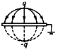
图5
【解析】空间电场是由q及板上的感应电荷共同激发的，但感应电荷激发的电场难以确定，可设想感应电荷对空间电场的贡献能用一个假想的电荷来代替．如果在导体板下方与q对称的地方放置一个电荷量为－q的点电荷，就能满足导体是等势体且电势为零的要求．于是问题转化为求两个点电荷在空间的电场分布．

综上所述，建立“实体模型”具有十分重要的作用．利用理想模型，可以使复杂问题的处理大为简化而又不会发生大的偏差．构建理想模型还有助于培养人的创造性思维能力，由理想模型获得的研究结果能超越现有条件，提出新的研究方向，形成科学预见，并能带来理论上的重大突破，促进物理学不断地向前发展．

